Мониторинговые исследования
Мониторинговые исследования являются неотъемлемой частью национальной системы оценки качества образования.
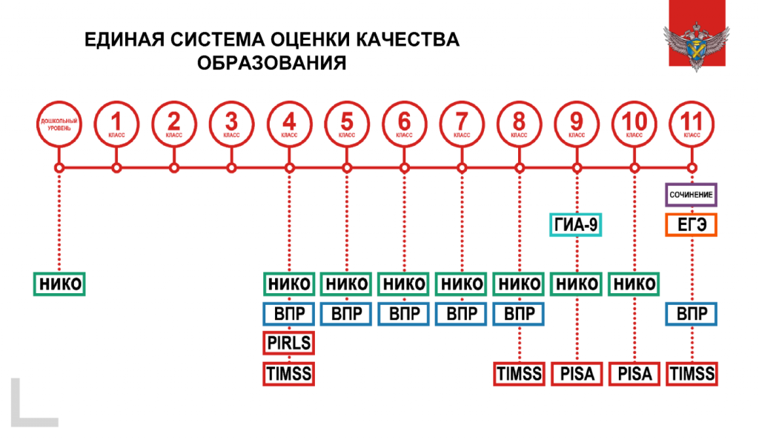
Единая система оценки качества образования ЕСОКО (pdf, 773 MB)
Приказ Министерства образования и науки Российской Федерации №1025 от 20 октября 2017 года "О проведении мониторинга качества образования" (Документ pdf, 148KB)
Приказ министерства образования Рязанской области №1178 от 11.12.2017 "О проведении регионального мониторинга "Исследование качества освоения основных образовательных программ начального, основного и среднего общего образования" в 2018 году" (Документ pdf, 1.6MB)

